2018年11月17日安徽省淮南市事业单位考试《职业能力测试》真题
第一部分 客观题
一、单选题
1. (2018安徽) 持续走热的中国留学市场对任何一个留学目的国而言，都是巨大的诱惑，这从每次教育展的参展国家和院校数量中都<line> </line>。
填入画横线部分最恰当的一项是（ ）。
A. 管窥蠡测
B. 一孔之见
C. 可见一斑
D. 管中窥豹

2. (2018安徽) 专家认为，人类认识活动的本质是一种适应过程，而这种适应<line> </line>于主体对客体所产生的动作，知识产生于主客体之间的相互作用。
填入画横线部分最恰当的一项是（ ）。
A. 依赖
B. 依靠
C. 依据
D. 依照

3. (2019辽宁) 信用问题本质是一个制度问题，信用使人们为了长远的利益而牺牲眼前利益，一个人的最优行为与他的生命预期有关，生命预期越长，他的行为就越<line> </line>，就越愿意坚持<line> </line>自己的承诺，所以，建立信用制度，最重要的是使每一个公民，每一个企业都有长期的预期。
依次填入画横线处恰当的一项是（ ）。
A. 主动 履行
B. 规范 兑现
C. 明确 遵守
D. 一致 尊重

4. (2018安徽) 近日，我省出台《关于强化学校体育促进学生身心健康全面发展实施意见》，意见提出，中小学校要把学生参加体育活动情况、学生体质健康状况和运动技能等级<line> </line>初中、高中学业水平考试，逐步增加初中毕业体育考试成绩在学生综合素质评价和中考成绩中的<line> </line>。
依次填入画横线部分最恰当的一项是（ ）。
A. 置入 配重
B. 纳入 权重
C. 融入 首重
D. 代入 比重

5. (2019安徽) 英语目前是世界上不同语言群体之间进行交流的主要方式。这种交流是文化间的知识交流，它的<line> </line>是存在相互分离的文化。换句话说，作为通用语言的英语是处理语言差异和文化差异的方式，而不是<line> </line>它们的方式。
依次填入画横线部分最恰当的一项是（ ）。
A. 表现 同化
B. 特征 隔绝
C. 基础 统一
D. 前提 消灭

6. (2018安徽) 自然界有许多植物的叶子会<line> </line>，比如含羞草、合欢等豆科植物白天张开叶子，晚上会合上叶子“睡眠”；捕蝇草的叶子能<line> </line>起来，捕食苍蝇等昆虫。
依次填入画横线部分最恰当的一项是（ ）。
A. 运动 闭合
B. 活动 合拢
C. 变化 关闭
D. 幻化 聚拢

7. (2018安徽) 我校现有一栋主会楼，现因扩招拟<line> </line>一栋教学楼，需要建筑经费80万元，由于所需资金数额较大，我们想方设法通过各种渠道<line> </line>到资金50万元，但尚缺20多万元，无法自行解决，为此，特请求上级能据情<line> </line>。
依次填入画横线部分最恰当的一项是（ ）。
A. 扩建、筹划、批准
B. 新建、筹措、批拨
C. 兴建、筹集、拨付
D. 建造、筹划、批拨

8. (2019浙江)“手机当电脑用，电脑当电视用，电视当摆设用”对于电视机制造企业来说，这似乎已经成了一个________的事实。互联网给了视频内容一个________的传输和展示渠道，仅仅作为显示屏的电视似乎难逃被淘汰的命运。如何才能提高这块硕大显示屏的价值？________电视机“智能”，已经成为这个产业的共识。
依次填入划横线部分最恰当的一项是：
A. 铁定 快捷 开发
B. 公认 多维 研究
C. 严峻 灵活 整合
D. 尴尬 全新 赋予

9. (2018安徽) 下列没有歧义的一项是（ ）。
A. 说到他的人品，那真是没话说
B. 这位先生有房子要贷款
C. 谁都看不上，他还是单身一人
D. 小朋友们喜欢烤鸡翅

10. (2018安徽) 下列有语病的是（ ）。
A. 新形势下推进供给侧结构性改革，实现经济向更高形态发展，跟上全球科技进步步伐，要求我们继续利用好外资，进一步推进开放发展，不断提高对外开放质量和水平。
B. 几次大规模感染网络病毒事件的发生，再次为网络安全敲响警钟，它暴露我国在应对网络威胁方面有不足和缺陷。
C. 在积极友好的贸易形势背后，是以加强服务型逐渐为开放型社会。
D. 专家表示，食品安全问题不止，深层次根源于公众对于当前食品安全形势的焦虑。

11. (2018安徽) 0，2，4，4，0，（ ）。
A. 7
B. 13
C. 16
D. 64

12. (2018安徽) 3，5，8，11，16，19，24，（ ）。
A. 27
B. 28
C. 29
D. 30

13. (2018安徽) ，，，，（ ）。
A.
B.
C.
D.

14. (2018安徽) ，，，（ ），
A. 1
B.
C. 2
D.

15. (2018安徽) 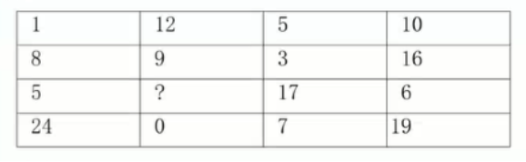图中“？”处应填入（ ）。
A. 16
B. 18
C. 20
D. 22

16. (2018安徽) （ ）。
A. 211
B. 311
C. 411
D. 511

17. (2018安徽) 今天星期六经过天后是星期（ ）。
A. 六
B. 日
C. 一
D. 五

18. (2018安徽) 将面积为长方形对折3次得到小长方形的面积是（ ）。
A.
B.
C.
D.

19. (2018安徽) 将数字12345678填入下面图形，但是同一线段相连的两个圆圈不能为连续数字，则图中A处应填（ ）。
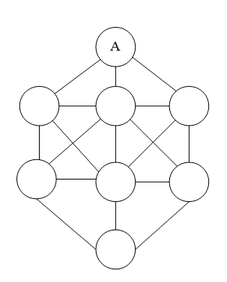
A. 4或5
B. 3或6
C. 2或7
D. 1或8

20. (2018安徽) 等腰梯形ABCD中，，，，平分，则高为（ ）。
A.
B.
C. 2
D. 3

21. (2018安徽) 已知，A公司有两个员工甲、乙，他们的固定收入相同，个人业绩收入为，甲收入6000元且个人业绩不超过4800元，则乙至少收入为（ ）元。
A. 4800
B. 4600
C. 4400
D. 4200

22. (2018安徽) 现在公司有一批优惠券共m（）张，分给甲、乙两个团队，只给甲团队则平均每人15张剩2张，只给乙团队则平均每人16张剩6张，则甲乙人数总和为（ ）。
A. 23
B. 24
C. 25
D. 26

23. (2018安徽) 有一栋20层楼，每层为16级台阶，一个人从1楼开始上楼。每走完8级停2秒，走10级额外停3秒，此人到20楼停（ ）秒。
A. 260
B. 162
C. 164
D. 166

24. (2018安徽) 在电子线路AB之间有4个原件，原件有损坏电路都不通，则4个原件损坏情况有（ ）种。
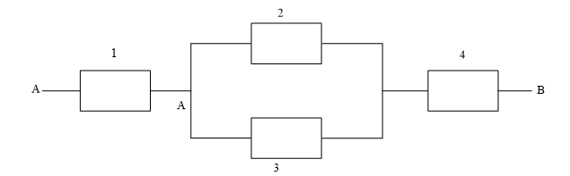
A. 9
B. 10
C. 12
D. 13

25. (2018安徽) 书籍：阶梯
A. 儿童：花朵
B. 相思：红豆
C. 互联网：高速路
D. 和平：鸽子

26. (2018安徽) 混淆视听：澄清谣言
A. 擅离职守：胸有成竹
B. 千山万水：画蛇添足
C. 倾盆大雨：窈窕淑女
D. 顾全大局：包罗万象

27. (2018安徽) 雪中送炭：锦上添花
A. 患难与共：风雨同舟
B. 遵纪守法：品德高尚
C. 虎头蛇尾：善始善终
D. 言而无信：一诺千金

28. (2018安徽) 花拳绣腿：功夫
A. 温文尔雅：举止
B. 诚实守信：经商
C. 锱铢必较：气量
D. 精益求精：技术

29. (2018安徽) 钢笔：铅笔：书写
A. 眼镜：墨镜：观察
B. 手机：座机：通话
C. 红茶：绿茶：保健
D. 门框：边框：出入

30. (2018安徽) 条理清楚：杂乱无章：文章
A. 炉火纯青：登峰造极：技艺
B. 心直口快：拐弯抹角：性格
C. 舌灿莲花：笨嘴拙舌：口才
D. 胆大包天：胆小如鼠：风度

31. (2018安徽) 承担 对于（ ）相当于（ ）对于 麻烦
A. 困难 解决
B. 能力 金钱
C. 义务 禁止
D. 责任 制造

32. (2018安徽) 莲花 对于（ ）相当于（ ）对于 相思
A. 自持 廉政
B. 高洁 红豆
C. 君子 断桥
D. 廉政 七夕

33. (2018安徽) 刚性需求是指商品供求关系中受价格影响较小的需求，弹性需求是指当产品或服务的价格有所波动时，市场对该产品或服务的需求也发生明显变动的状况。
根据上述定义，最不可能成为弹性对象的是（ ）。
A. 食盐
B. 服装
C. 商品房
D. 电子消费品

34. (2018安徽) 自助行为是指权利人受到不法侵害之后，为保全或者恢复自己的权利，在情势紧迫而不能及时请求国家机关予以救助的情况下，依靠自己的力量，对他人的财产或自由施加扣押、拘束或其他相应措施的行为。
依据上述定义，下列行为中属于自助行为的是（ ）。
A. 高某住在某旅店，住店5天未付房钱就要离开旅店去车站。旅店服务员见状揪住高某不让其走，并打报警电话
B. 甲趁乙不在的时候将乙家的玻璃砸碎，乙得知后也到甲家中将其同样规格型号旳玻璃砸碎
C. 陈某抢劫出租车司机李某，用匕首刺李某一刀，强行抢走财物后下车逃跑。李某发动汽车追赶，在陈某往前跑了40米处将其撞成重伤并夺回财物
D. 甲为救助自家和邻居被突袭而来的洪水所围困的财物，未经乙同意，使用乙的小船

35. (2018安徽) 把下面的六个图形分为两类，使每一类图形都有各自的共同特征或规律，分类正确的一项是（ ）。
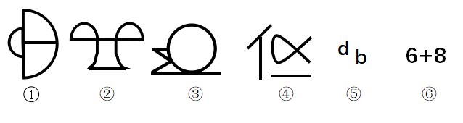
A. ①②③，④⑤⑥
B. ①③⑥，②④⑤
C. ①④⑥，②③⑤
D. ①④⑤，②③⑥

36. (2018安徽) 把下面的六个图形分为两类，使每一类图形都有各自的共同特征或规律，分类正确的一项是（ ）。
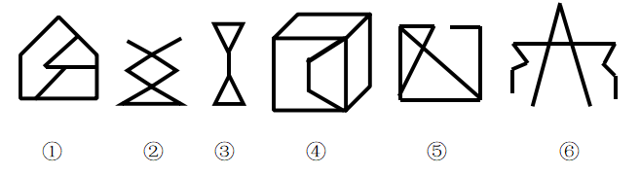
A. ①④⑥，②③⑤
B. ①③⑥，②④⑤
C. ①②③，④⑤⑥
D. ①⑤⑥，②③④

37. (2018安徽) 请从所给的四个选项中，选择最合适的一个填入问号处，使之呈现一定的规律性（ ）。
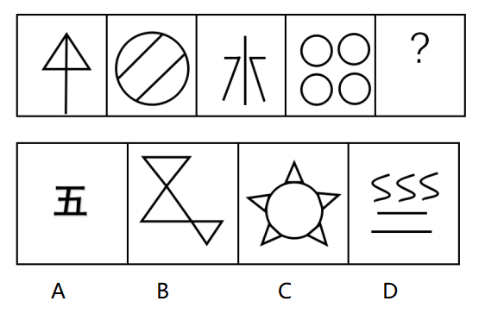

38. (2018安徽) 请从所给的四个选项中，选择最合适的一个填入问号处，使之呈现一定的规律性（ ）。
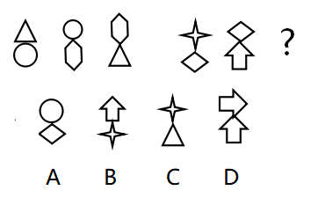

39. (2019天津) 请从所给的四个选项中，选择最合适的一个填入问号处，使之呈现一定的规律性（ ）。
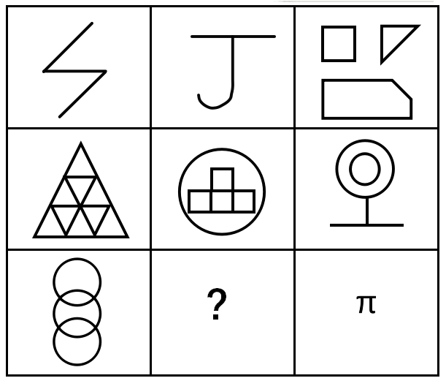
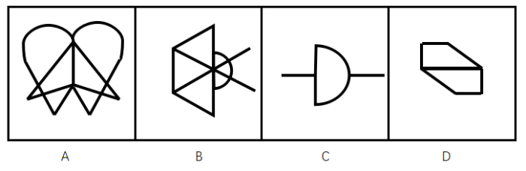

40. (2018安徽) 请从所给的四个选项中，选择最合适的一个填入问号处，使之呈现一定的规律性（ ）。
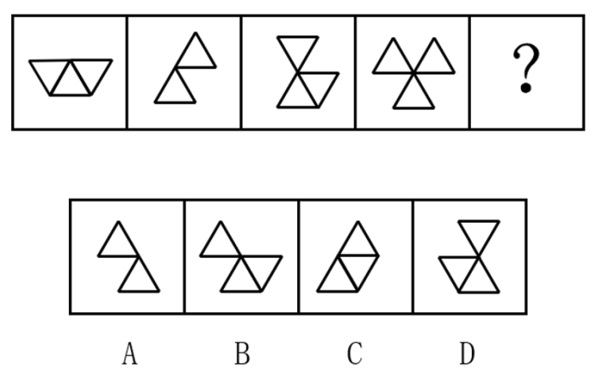

41. (2018安徽) 左边给定的是纸盒外表面的展开图，右边哪一项能由它折叠而成？（ ）
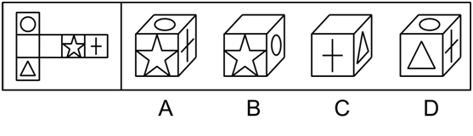

42. (2018安徽) 某市政府班子会议，研究本市下半年重点建设项目，经过讨论，确定了四条意见：建养老中心就要扩大文化广场；扩大文化广场就不能盖地标建筑；盖地标建筑必须修地铁3号线；只有扩大文化广场，才修地铁3号线。
据此，不可能得出的结论是（ ）。
A. 最后建养老中心
B. 最后一定扩大文化广场
C. 最后可能盖地标建筑
D. 养老中心和地标建筑不能同时存在

43. (2018安徽) 雾霾天气的多发与程度的加重，对人的身体健康产生了十分不利的影响，特别是对儿童和老人。因此一些环保人士提议学校和养老院应该安装空气净化装置，确保空气质量。但有些机构提出反对，认为学校和养老院可能不太适合装空气净化装置。
以下各项如果为真，最能支持机构观点的是（ ）。
A. 人多空间较大的场所安装设备后并无太大效果
B. 空气净化装置目前还没有统一的生产标准
C. 安装设备会极大地增加能源消耗从而不利于节能减排
D. 安装设备后仍然需要进行定期的室内通风

44. (2018安徽) 数据显示，我国方便面产业已是连续4年下滑，方便面市场萎缩严重，方便面的黄金时代一去不返。有行业专家将方便面销售下降的原因归结于如日中天的互联网外卖快餐，说是典型的互联网侵害了传统产业。
以下各项如果为真，最能质疑上述观点的是（ ）。
A. 现在越来越多的人愿意宅在家而不愿意出去购买商品
B. 使用外卖服务的人群之前并没有购买方便面的习惯
C. 当今社会人们的生活水平和健康意识都普遍得到提升
D. 方便面市场没有顺应居民收入的增长和消费结构的升级

45. (2018安徽) 科学研究显示，与恐怖袭击相比，恶劣天气会带来更多负面情绪。加拿大温哥华经济学院的Patrick Baylis博士和麻省理工学院的Nick Obradovich博士利用软件分析数十亿条社交媒体帖子，统计积极情绪词汇（如“爱”或“好”）或负面情绪词汇（如“丑陋”或“恶心”）的出现频率，并对每一条帖子进行打分，然后与当时的天气状况进行联系比较。发现情绪表达会受到天气影响。恶劣的天气条件如高温、低温、降水、湿度增加、云层覆盖增加等，会大幅度减少公众在社交媒体上发布表情的概率。
以下各项如果为真，最能质疑上述观点的是（ ）。
A. 专家们承认，他们的分析是主要针对那些主动使用社交媒体的人，结果可能并不适用于那些不常用社交媒体的老年人
B. 专家发现降雨会让情绪更消极，在湿度超过的日子或多云阴天里，消极情绪更多
C. 当气温高于，人们的积极情绪会增加，一旦气温突破，这种现象就会停止
D. 科学技术的进步和发展使人们习惯通过社交媒体方式来表达自己的生活状态和情绪

2017年，全国民间固定资产投资381510亿元，比上年名义增长，增速比1-11月份提高0.3个百分点，比上年提高2.8个百分点。民间固定资产投资占全国固定资产投资（不含农户）的比重为，比1-11月份回落0.1个百分点。分地区看，东部地区民间固定资产投资175573亿元，比上年增长，增速比1-11月份提高0.4个百分点。中部地区110938亿元，增长，增速提高0.3个百分点，西部地区73440亿元，增长，增速回落0.4个百分点。东北地区21558亿元，增长，增速提高2.9个百分点。分产业看，第一产业民间固定资产投资16911亿元，比上年增长，增速比1-11月份回落0.7个百分点；第二产业增长，增速提高0.6个百分点；第三产业178194亿元，增长，增速提高0.1个百分点。第二产业中，工业民间固定投资185090亿元，比上年增长，增速比1-11月份提高0.6个百分点。其中，采矿业4935亿元，比上年下降，降幅收窄0.3个百分点，制造生产和供应业11371亿元，增长，增速回落1.2个百分点。
46. (2018安徽) 2016年全国民间固定资产投资为（ ）。
A. 9537亿元
B. 359915亿元
C. 293469亿元
D. 100397亿元

47. (2018安徽) 2017年下列哪个地区的民间固定资产投资增长幅度是下降的（ ）。
A. 东部地区
B. 中部地区
C. 西部地区
D. 东北地区

48. (2018安徽) 2017年工业民间固定资产投资占第二产业民间固定资产投资的百分比为（ ）。
A.
B.
C.
D.

49. (2018安徽) 2015年采矿业民间固定资产投资约为（ ）。
A. 5576亿元
B. 5135亿元
C. 5235亿元
D. 7550亿元

50. (2018安徽) 从上述材料中可看出，2017年（ ）。
A. 民间固定资产投资的主力是东部地区的民间固定资产投资
B. 三大产业中第三产业，民间固定资产投资月增速最为平稳
C. 各地区民间固定资产投资水平差距不大
D. 电力、热力、燃气及水生产和供应业民间固定资产投资减少了

根据安徽省和国家统计年鉴，安徽省在2016年城市绿地面积达98555公顷，城市公园个数达392个，比2004年分别增加和，保持着较高的增长率。
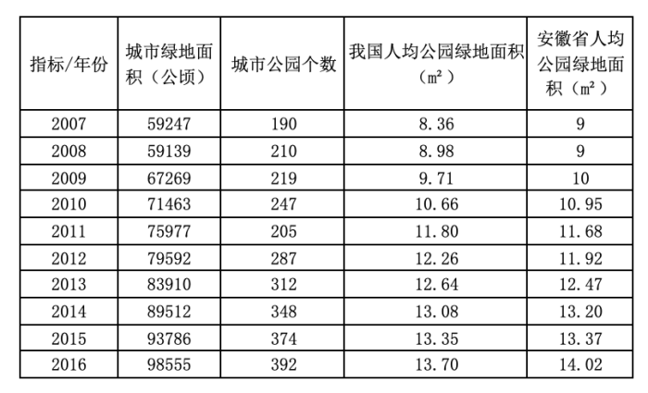
51. (2018安徽) 2004年安徽省城市绿地面积约为（ ）公顷，城市公园个数约为（ ）个。
A. 20510，100
B. 38081，125
C. 30000，150
D. 42523，160

52. (2018安徽) 在2007-2016年中，安徽省人均公园绿地面积高于我国人均公园绿地面积年份数目有（ ）个。
A. 5
B. 6
C. 7
D. 8

53. (2018安徽) 2007-2016安徽省城市绿地面积增速最快的是（ ）。
A. 2009年
B. 2011年
C. 2013年
D. 2015年

54. (2018安徽) 2016年，安徽省人均公园绿地面积增速（ ）我国人均公园绿地面积。
A. 远高于
B. 远低于
C. 略高于
D. 略低于

55. (2018安徽) 根据以上材料下列正确的是（ ）。
A. 安徽省2016年城市绿地面积比2004年城市绿地面积增长4倍
B. 安徽省2016年城市绿地面积比2004年城市绿地面积增长了3倍
C. 安徽省2016年城市公园个数比2004年城市公园个数增长4倍
D. 安徽省2016年城市公园个数比2004年城市公园个数增长了2倍

2017年安徽省全年进出口总额536.4亿美元，比上年增长，其中，出口304.8亿美元增长，进口231.6亿美元增长。从出口经营主体看生产型企业出口增长，贸易型企业出口下降。从出口商品看机电产品出口额为169.4亿美元，高新技术产品出口额为75.4亿美元，分别增长和。
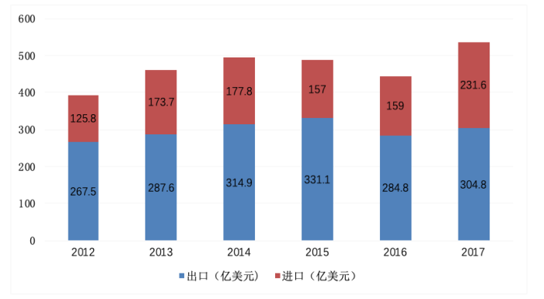
56. (2018安徽) 2012-2017年间安徽省从（ ）年进口额首次突破200亿美元，从（ ）年出口额首次突破300亿美元。
A. 2014，2014
B. 2017，2017
C. 2014，2017
D. 2017，2014

57. (2018安徽) 2012-2017年间，安徽省进口额和出口额分别平均增长（ ）亿美元。
A. 17.63和6.22
B. 21.16和7.46
C. 17.63和7.46
D. 21.16和6.22

58. (2018安徽) 2016年安徽省机电产品出口额和高新技术产品出口额占出口总额比重分别为（ ）。
A. 和
B. 和
C. 和
D. 和

59. (2018安徽) 2012-2017年间，安徽省进口总额增速最高年份与增速最低年份的增速相差（ ）个百分点。
A. 49.8
B. 57.3
C. 43.7
D. 56.7

60. (2018安徽) 根据以上资料，2017年安徽省（ ）。
A. 进口额和出口额均比2012年较大幅度增加
B. 进口额和出口额均达到高峰
C. 生产型企业出口增长低于贸易型企业
D. 非机电产品出口额超过

参考答案与解析
第一部分 客观题
一、单选题
第1题
【知识点】 成语辨析
【答案】 C
【解析】 文段指出中国留学市场火热，这个现象“从每次教育展的参展国家和院校数量”能够看出来，横线处应填入通过看见这一小部分能预见未来可观的前景含义的词。C项“可见一斑”本意指只看见事物的一部分，现比喻从观察的一小部分可以推测事物的全貌，符合文意，当选。
A项，“管窥蠡测”意思是指从竹管里看天，用瓢测量海水，比喻对事物的观察和了解很狭窄片面，与文意不符，排除；
B项，“一孔之见”意思是从一个小窟窿里所看到的，比喻狭隘片面的见解，与文意不符，排除；
D项，“管中窥豹”意思从管子里看豹，比喻见识狭小，看不到全面，也比喻可以从观察到的部分推测全貌。成语虽与文段中部分推测全貌意思相符，但侧重见识狭小，感情色彩消极，与文段语境不符，排除。
故正确答案为C。
【文段出处】《中国留学市场持续走热》
【来源】 2018年11月17日安徽省淮南市事业单位考试《职业能力测试》真题第1题

第2题
【知识点】 实词辨析
【答案】 A
【解析】 横线处主要强调“适应过程”与“动作”之间的紧密关系。A项“依赖”指各个事物或现象互为条件而不可分离，符合文意，当选；B项“依靠”指通过某种人或事物来达到一定目的，C项“依据”表示以某种事物作为论断的前提或言行的基础，D项“依照”指用以引出行为、动作的依据，均有参照某个物体的含义。B、C、D三项均无法体现二者之间的紧密关系，程度过轻，不符合文意，排除。
故正确答案为A。
【文段出处】《西方文化概论》
【来源】 2018年11月17日安徽省淮南市事业单位考试《职业能力测试》真题第2题

第3题
【知识点】 实词辨析
【答案】 B
【解析】 第一空，文段讲的是信用问题，由前面“为了获得长远利益而愿意牺牲眼前利益”“生命预期越长”可知，想获得长远利益，那么信用一定是良好的，B项行为“规范”、D项行为“一致”都能体现出说到做到，讲信用；而A项“主动”强调积极态度，C项“明确”指不模糊，与信用无关，均排除。
第二空，B项“兑现承诺”为固定搭配，而不能“尊重”自己的承诺，D项搭配不当，排除。
故正确答案为B。
【文段出处】《市场条件下的信誉机制》
【来源】 2019年7月13日安徽省合肥市城市管理局《职业能力倾向测验》真题第34题,2018年11月17日安徽省淮南市事业单位考试《职业能力测试》真题第3题,2019年辽宁营口市站前区事业单位招聘《行政职业能力测验》真题第16题

第4题
【知识点】 实词辨析
【答案】 B
【解析】 第一空，横线处与“考试”搭配，A项，“置入”指安放、设立和购买，与“考试”搭配不当，排除；B项，“纳入考试”为常用固定搭配，优先保留；C项“融入”指融合、混入、混合，D项“代入”指在某个形式语言中，一个元素中某个出现（子项）被另一个元素项所代换，与文中的将学生体质状况与运动技能等级放入初高中水平考试中的文意不相符，排除;
第二空，B项“权重”强调某因素或指标的相对重要程度，表示初中毕业体育考试成绩在学生综合素质评价和中考成绩中的重要性，符合文意，当选；C项“首重”指最低的计费重量，与文意不符，排除。
故正确答案为B。
【文段出处】《&lt;安徽省人民政府办公厅关于强化学校体育促进学生身心健康全面发展的实施意见&gt;政策解读》
【来源】 2018年11月17日安徽省淮南市事业单位考试《职业能力测试》真题第4题

第5题
【知识点】 实词辨析
【答案】 D
【解析】 第一空，文段强调英语是处理语言差异和文化差异的方式，如果要处理差异，必须要有差异（相互分离的文化）的存在，这是其先决条件，仅C项“基础”和D项“前提”符合，排除A、B两项。
第二空，横线后的“它们”指的是“语言和文化的差异”，根据反向并列“英语是······而不是······”可知，该空强调的是英语是要处理差异，而不是抹掉差异。C项“统一”指把差异变得一致，不符合文意，排除；D项“消灭”符合文意，当选。
故正确答案为D。
【来源】 2019年7月13日安徽省合肥市城市管理局《职业能力倾向测验》真题第35题,2018年11月17日安徽省淮南市事业单位考试《职业能力测试》真题第5题

第6题
【知识点】 实词辨析
【答案】 A
【解析】 从第二空入手，根据文中的并列句子“晚上会合上叶子‘睡眠’”可知，捕蝇草的叶子也能合起来，A项“闭合”符合文意，保留；B项“合拢”表述的是物体的一种状态，合并，合聚到一块儿，搭配亦可，保留。C项“关闭”与“叶子”搭配不当，排除；D项“聚拢”表示聚集，会聚合起来，反义词为“分散”。文段强调的是捕蝇草的叶子能够闭合，并非多个主体的会聚，与文意不符，排除。
B项，“活动”不如A项“运动”含义具体贴切，择优对比，排除。
故正确答案为A。
【文段出处】《植物睡眠之谜》
【来源】 2018年11月17日安徽省淮南市事业单位考试《职业能力测试》真题第6题

第7题
【知识点】 实词辨析
【答案】 B
【解析】 本题从第三空入手，A项“批准”仅表示上级对下级意见的同意，未体现文段请求拨付资金，排除；B、D两项“批拨”指批准拨付，对应文段“请求”上级拨付资金，保留；C项“拨付”仅体现拨付资金，未体现“批准”，排除。
第二空，B项“筹措”指设法筹集，常与“资金”搭配，符合文意，当选；D项“筹划”指想办法，定计划，常搭配“计划”，搭配不当，排除。
将B项代入第一空验证，“新建”教学楼符合文意。
故正确答案为B。
【来源】 2018年11月17日安徽省淮南市事业单位考试《职业能力测试》真题第7题

第8题
【知识点】 实词辨析
【答案】 D
【解析】 实词辨析题。先寻找提示性信息，再对比选项。
第一空，根据“似乎难逃被淘汰的命运”可知，文段为消极表达倾向，排除A、B。
再看第三空，“仅仅作为显示屏”说明电视还没有智能化，此空应选“赋予”，表示还没有。
验证第二空，全新的渠道搭配合理。
因此本题选D。
【来源】 2014年重庆公务员考试《行测》真题（春季）第28题,2014年云南公务员考试《行测》真题第41题,2014年宁夏公务员考试《行测》真题第35题,2014年广西公务员考试《行测》真题第33题,2014年江西公务员考试《行测》真题第44题,2014年海南公务员考试《行测》真题第38题,2014年湖南公务员考试《行测》真题第30题,2014年福建公务员考试《行测》真题第39题,2014年贵州公务员考试《行测》真题第33题,2014年辽宁公务员考试《行测》真题第39题,2014年湖北公务员考试《行测》真题第37题,2014年河南选调生考试《行测》真题第35题,2018年11月17日安徽省淮南市事业单位考试《职业能力测试》真题第8题,2019年4月21日中共浙江省委办公厅事业单位《综合能力测试》真题第22题,2015年河南省新郑市事业单位考试《职业能力倾向测验》第21题

第9题
【知识点】 歧义句辨析
【答案】 B
【解析】 A项，可以理解为他的人品好得没话说，也可以理解为差得没话说，有歧义，排除；
B项，无论是理解成这位先生手里持有房子，需要贷款，或者这位先生因为购买房子需要贷款，皆是以房抵押进行贷款，无歧义，当选；
C项，可以理解为谁都看不上他，也可以理解为他谁都看不上，有歧义，排除；
D项，可以理解为小朋友喜欢烤鸡翅这个行为，也可以理解为小朋友喜欢吃烤鸡翅，有歧义，排除。
本题为选非题，故正确答案为B。
【来源】 2018年11月17日安徽省淮南市事业单位考试《职业能力测试》真题第9题

第10题
【知识点】 病句辨析
【答案】 C
【解析】 C项，成分缺失，缺失宾语，题干“在积极友好的贸易形势背后，是以加强服务型逐渐为开放型社会。”补充为“在积极友好的贸易形势背后，是以加强服务型逐渐为开放型社会的转变。”
故正确答案为C。
【文段出处】《新华社评论员：坚定不移扩大对外开放——学习贯彻习近平总书记在中央财经领导小组第十六次会议重要讲话》《网络，要便捷更要安全》《食品安全谣言不止，百姓“食商”待提高》
【来源】 2018年11月17日安徽省淮南市事业单位考试《职业能力测试》真题第10题

第11题
【知识点】 递推数列
【答案】 C
【解析】 数列无明显特征，优先考虑作差，两次作差后构成等差数列，但是选项中无满足该规律的答案。考虑递推，发现，，，即前两项之差的平方等于下一项。则所求项为为。
故正确答案为C。
【来源】 2018年11月17日安徽省淮南市事业单位考试《职业能力测试》真题第11题

第12题
【知识点】 特殊数列
【答案】 A
【解析】 数列无明显特征，多级与递推均无规律，考虑分解。将原数列中的每一项分解为两数之和：；；；；；；。其中前项为连续质数列，后项为连续自然数列，则所求应。
故正确答案为A。
【来源】 2018年11月17日安徽省淮南市事业单位考试《职业能力测试》真题第12题

第13题
【知识点】 分数数列
【答案】 D
【解析】 原数列中的每项都为分数，优先考虑分数数列，无规律。观察发现相邻项的分子、分母呈倍数关系，考虑作商，后项除以前项得到常数列，则该数列是公比为的等比数列，因此所求项应为。
故正确答案为D。
【来源】 2018年11月17日安徽省淮南市事业单位考试《职业能力测试》真题第13题

第14题
【知识点】 分数数列
【答案】 A
【解析】 观察数列，分子分母不单调，且分母容易化成同一个数，考虑广义通分。把分母都化成6，则原数列转化为，，，（ ），，分子是公差为1的等差数列，因此所求项为。
故正确答案为A。
【来源】 2018年11月17日安徽省淮南市事业单位考试《职业能力测试》真题第14题

第15题
【知识点】 数图数列
【答案】 A
【解析】 每行或每列大数字位置不固定，无法凑大数。观察发现，第一行：，第二行：，第四行：，即每一行中。因此，则？为16。
故正确答案为A。
【来源】 2018年11月17日安徽省淮南市事业单位考试《职业能力测试》真题第15题

第16题
【知识点】 基础计算
【答案】 D
【解析】 原式可化成。
故正确答案为D。
【来源】 2018年11月17日安徽省淮南市事业单位考试《职业能力测试》真题第16题

第17题
【知识点】 日期推断
【答案】 C
【解析】 ；；；；；。观察发现2的n次方除7的余数呈2、4、1循环，即循环周期为3，，因此的余数应该为每个周期中的第一个数2。则星期六经过后应该是周六往后推2天，即周一。
故正确答案为C。
【来源】 2018年11月17日安徽省淮南市事业单位考试《职业能力测试》真题第17题

第18题
【知识点】 平面几何
【答案】 B
【解析】 对折3次的情况如下图，第一次对折后面积是原来的二分之一；第二次对折后面积是原来的四分之一；第三次对折面积是原来的八分之一，即。
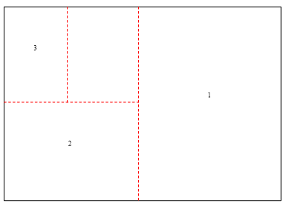
故正确答案为B。
【来源】 2018年11月17日安徽省淮南市事业单位考试《职业能力测试》真题第18题

第19题
【知识点】 其他趣味杂题
【答案】 C
【解析】 根据图示，可知正中间的两个圆圈中的数字均与其余的六个圆圈中的数相连，所以它们只能是1、8，否则一定会与其连续数字相连。若1、8分别在图示位置时，由于A是8唯一不相邻的位置，因此A只能是7，同理8下面的位置上只能是2；若1、8位置换一下，则A对应是2，另一个是7。
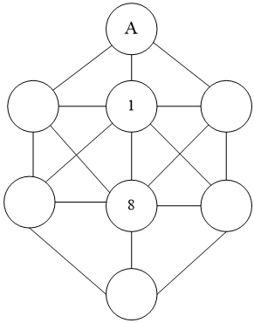
故正确答案为C。
【来源】 2018年11月17日安徽省淮南市事业单位考试《职业能力测试》真题第19题

第20题
【知识点】 平面几何
【答案】 B
【解析】 如下图所示，过C点、D点作AB的垂线，则FD、CE为梯形ABCD的高。因为，则；又有AC平分，，则，三角形ADC为等腰三角形，故。由于直角三角形AFD与直角三角形BEC全等，故。根据勾股定理，。
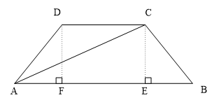
故正确答案为B。
【来源】 2018年11月17日安徽省淮南市事业单位考试《职业能力测试》真题第20题

第21题
【知识点】 最值其他类
【答案】 A
【解析】 设甲、乙两人的固定收入均为，个人业绩收入分别为、。根据“甲收入6000元”有：，则乙的收入，要使乙的收入最少，则的值尽可能大。由于甲的个人业绩收入不超过4800元，所以，即，故乙的收入最少为元。
故正确答案为A。
【来源】 2018年11月17日安徽省淮南市事业单位考试《职业能力测试》真题第21题

第22题
【知识点】 不定方程(组)
【答案】 A
【解析】 令甲、乙两个团队的人数分别为、，则。由于和6均为偶数，故为偶数，则也为偶数。又因为，则的值最小为8，最大为12。逐一验证：当时，，无正整数解；当时，，无正整数解；当时，，解得。则甲乙人数总和为人。
故正确答案为A。
【来源】 2018年11月17日安徽省淮南市事业单位考试《职业能力测试》真题第22题

第23题
【知识点】 基础计算
【答案】 C
【解析】 从1楼到20楼要走个台阶。，则需要走38次8级，最后一次已经到达20楼，故所停的时间秒；，则需要走30次10级，故所停的时间秒。则一共需要秒。
故正确答案为C。
【来源】 2018年11月17日安徽省淮南市事业单位考试《职业能力测试》真题第23题

第24题
【知识点】 排列组合基本原理
【答案】 D
【解析】 选项数字不大，可采取枚举法。为了使得电路不通，可分成4类情况：①损坏1个：1或4，共2种情况；②损坏2个：12、13、14、23、24、34，共6种情况；③损坏3个：123、124、134、234，共4种情况；④损坏4个：1234，共1种情况。所以4个原件的损坏情况共有种。
故正确答案为D。
【来源】 2018年11月17日安徽省淮南市事业单位考试《职业能力测试》真题第24题

第25题
【知识点】
【答案】 A
【解析】 第一步：判断题干词语间逻辑关系。
书籍是人类进步的阶梯，用“阶梯”比喻“书籍”，前后两词是比喻义。
第二步：判断选项词语间逻辑关系。
A项：“花朵”比喻儿童，前后两词是比喻义，保留；
Ｂ项：“红豆”比喻相思，前后两词是比喻义，保留；
C项：互联网与高速路之间没有明显的逻辑关系，与题干关系不一致，排除；
D项：“鸽子”比喻和平，前后两词是比喻义，保留。
对比A、Ｂ、D三项，题干中的“书籍”是实物，而Ｂ项中的“相思”是抽象的，D项中“和平”也是抽象的，A项与题干的关系更紧密。
故正确答案为A。
【来源】 2018年11月17日安徽省淮南市事业单位考试《职业能力测试》真题第25题

第26题
【知识点】
【答案】 D
【解析】 第一步：判断题干词语间逻辑关系。
混淆与视听构成动宾关系，澄清与谣言构成动宾关系。
第二步：判断选项词语间逻辑关系。
A项：擅离与职守构成动宾关系，胸有成竹中“胸”“有”“成竹”构成主谓宾结构，“胸有”和“成竹”无明显逻辑关系，与题干逻辑关系不一致，排除；
Ｂ项：千山与万水构成并列关系，与题干逻辑关系不一致，排除；
C项：倾盆与大雨之间构成偏正结构，窈窕与淑女之间构成偏正结构，与题干逻辑关系不一致，排除；
D项：顾全与大局之间构成动宾关系，包罗与万象构成动宾关系，与题干逻辑关系一致，当选。
故正确答案为D。
【来源】 2018年11月17日安徽省淮南市事业单位考试《职业能力测试》真题第26题

第27题
【知识点】
【答案】 A
【解析】 第一步：判断题干词语间逻辑关系。
“锦上添花”比喻使美好的事物更加美好；“雪中送炭”比喻在别人急需的时候给以帮助，两者是近义词。
第二步：判断选项词语间逻辑关系。
A项：“患难与共”是指共同承担风险和困难；“风雨同舟”比喻共同经历患难，二者构成近义关系，与题干关系一致，当选；
Ｂ项：遵纪守法与品德高尚之间无明显逻辑关系，与题干逻辑关系不一致，排除；
C项：“虎头蛇尾”是指开始时声势很大，到后来劲头很小，有始无终；“善始善终”是指有好的开头，也有好的结尾，两者构成反义关系，与题干逻辑关系不一致，排除；
D项：“言而无信”是指说话不算话，没有信用；“一诺千金”是指说话算数，很讲信用，两者之间构成反义关系，与题干逻辑关系不一致，排除。
故正确答案为A。
【来源】 2018年11月17日安徽省淮南市事业单位考试《职业能力测试》真题第27题

第28题
【知识点】
【答案】 C
【解析】 第一步：判断题干词语间逻辑关系。
“花拳绣腿”用来形容功夫，且形容功夫不好的一方面，且“花拳绣腿”是贬义词。
第二步：判断选项词语间逻辑关系。
A项：“温文尔雅”用来形容举止，且形容举止好的一方面，且“温文尔雅”是褒义词，与题干逻辑关系不一致，排除；
Ｂ项：“诚实守信”用来形容经商，且形容经商好的一方面，且“诚实守信”是褒义词，与题干逻辑关系不一致，排除；
C项：“锱铢必较”用来形容气量，且形容气量不好的一方面，且“锱铢必较”是贬义词，与题干逻辑关系一致，当选；
D项：“精益求精”用来形容技术，且形容技术好的一方面，且“精益求精”是褒义词，与题干逻辑关系不一致，排除。
故正确答案为C。
【来源】 2018年11月17日安徽省淮南市事业单位考试《职业能力测试》真题第28题

第29题
【知识点】
【答案】 B
【解析】 第一步：判断题干词语间逻辑关系。
钢笔与铅笔构成并列关系，钢笔与铅笔有书写的功能，且书写是动词。
第二步：判断选项词语间逻辑关系。
A项：墨镜是眼镜的一种，两者之间构成种属关系，与题干逻辑关系不一致，排除；
Ｂ项：手机与座机构成并列关系，手机与座机有通话的功能，且通话是动词，与题干逻辑关系一致，当选；
C项：红茶与绿茶构成并列关系，红茶与绿茶有保健的功能，但是保健是名词，与题干逻辑关系不一致，排除；
D项：边框是门框的组成部门，两者之间构成组成关系，与题干逻辑关系不一致，排除。
故正确答案为Ｂ。
【来源】 2018年11月17日安徽省淮南市事业单位考试《职业能力测试》真题第29题

第30题
【知识点】
【答案】 C
【解析】 第一步：判断题干词语间逻辑关系。
条理清楚与杂乱无章构成反义关系，条理清楚与杂乱无章可以形容文章。
第二步：判断选项词语间逻辑关系。
A项：炉火纯青与登峰造极构成近义关系，与题干逻辑关系不一致，排除；
Ｂ项：心直口快与拐弯抹角构成反义关系，“心直口快”形容性情豪爽有话就说，可以用来形容性格，但是拐弯抹角一般是用来形容说话的，与题干逻辑关系不一致，排除；
C项：舌灿莲花与笨嘴拙舌之间构成反义关系，舌灿莲花与笨嘴拙舌可以用来形容口才，与题干逻辑关系一致，当选；
D项：胆大包天与胆小如鼠构成反义关系，但胆大包天与胆小如鼠一般用来形容胆量，与题干逻辑关系不一致，排除。
故正确答案为C。
【来源】 2018年11月17日安徽省淮南市事业单位考试《职业能力测试》真题第30题

第31题
【知识点】
【答案】 D
【解析】 逐一代入选项。
A项：承担与困难之间无明显逻辑关系，解决麻烦构成动宾结构，前后逻辑关系不一致，排除；
Ｂ项：根据能力去承担相应的责任，金钱与麻烦之间没有明显的逻辑关系，前后逻辑关系不一致，排除；
C项：承担义务构成动宾结构，禁止与麻烦之间没有明显的逻辑关系，前后逻辑关系不一致，排除；
D项：承担责任构成动宾结构，制造麻烦构成动宾结构，前后逻辑关系一致，当选。
故正确答案为D。
【来源】 2018年11月17日安徽省淮南市事业单位考试《职业能力测试》真题第31题

第32题
【知识点】
【答案】 B
【解析】 逐一代入选项。
A项：莲花与自持之间没有明显的逻辑关系，廉政与相思之间没有明显的逻辑关系，前后逻辑关系不一致，排除；
Ｂ项：莲花象征高洁，红豆象征相思，前后逻辑关系一致，当选；
C项：荷花的别称是莲花，荷花（莲花）被称为花中君子，断桥与相思之间无明显逻辑关系，前后逻辑关系不一致，排除；
D项：青莲是莲花的一种，而青莲与“清廉”谐音，因此莲花也被比喻为官清正，莲花比喻廉政，七夕与相思之间无明显逻辑关系，七夕比喻的是爱情，前后逻辑关系不一致，排除。
故正确答案为Ｂ。
【来源】 2018年11月17日安徽省淮南市事业单位考试《职业能力测试》真题第32题

第33题
【知识点】
【答案】 A
【解析】 第一步：找出定义关键词。
刚性需求：“商品供求关系中受价格影响较小的需求”。
弹性需求：“产品或服务的价格有所波动时，市场对该产品或服务的需求也发生明显变动”。
第二步：逐一分析选项。
A项：食盐是生活必需品，符合“商品供求关系中受价格影响较小的需求”，符合“刚性需求”定义，不符合“弹性需求”定义，即不可能成为弹性对象，当选；
Ｂ项：A品牌的服装价格上升人们可以选择Ｂ品牌服装，符合“产品或服务的价格有所波动时，市场对该产品或服务的需求也发生明显变动”，符合“弹性需求”定义，即服装可能成为弹性对象，排除；
C项：商品房的价格上升人们可以先选择不买，符合“产品或服务的价格有所波动时，市场对该产品或服务的需求也发生明显变动”，符合“弹性需求”定义，即商品房可能成为弹性对象，排除；
D项：A品牌的电子消费品价格上升人们可以选择Ｂ品牌的电子消费品，符合“产品或服务的价格有所波动时，市场对该产品或服务的需求也发生明显变动”，符合“弹性需求”定义，即电子消费品可能成为弹性对象，排除。
本题为选非题，故正确答案为A。
【来源】 2018年11月17日安徽省淮南市事业单位考试《职业能力测试》真题第33题

第34题
【知识点】
【答案】 A
【解析】 第一步：找出定义关键词。
“权利人受到不法侵害之后”、“为保全或者恢复自己的权利”、“情势紧迫而不能及时请求国家机关予以救助的情况下”、“依靠自己的力量”、“对他人的财产或自由施加扣押、约束或其他措施”。
第二步：逐一分析选项。
A项：旅店服务员扣押高某的行为是因为没有缴纳住宿费，符合“权利人受到不法侵害之后”、“为保全或者恢复自己的权利”、“情势紧迫而不能及时请求国家机关予以救助的情况下”、“依靠自己的力量”、“对他人的财产或自由施加扣押、约束或其他措施”，符合定义，当选；
Ｂ项：该项没有体现情势紧迫，不符合“情势紧迫而不能及时请求国家机关予以救助的情况下”，不符合定义，排除；
C项：李某将陈某撞成重伤不符合“对他人的财产或自由施加扣押、约束或其他措施”，不符合定义，排除；
D项：甲为救助自家和邻居被突袭而来的洪水所围困的财物，使用乙的小船，不符合“权利人受到不法侵害之后”，不符合定义，排除。
故正确答案为A。
【来源】 2018年11月17日安徽省淮南市事业单位考试《职业能力测试》真题第34题

第35题
【知识点】
【答案】 A
【解析】 元素组成不同，且没有明显的属性规律，优先考虑数量规律。观察发现，图①②③为一个部分组成，图④⑤⑥为多个部分组成。
故正确答案为A。
【来源】 2018年11月17日安徽省淮南市事业单位考试《职业能力测试》真题第35题

第36题
【知识点】
【答案】 D
【解析】 元素组成不同，且没有明显的属性规律，优先考虑数量规律。观察发现，图⑤图⑥为多端点的图形，因此考虑笔画数。图①⑤⑥为两笔画图形，图②③④为一笔画图形。
故正确答案为D。
【来源】 2018年11月17日安徽省淮南市事业单位考试《职业能力测试》真题第36题

第37题
【知识点】
【答案】 C
【解析】 元素组成相似，且没有明显的属性规律，优先考虑数量规律。观察发现，第二个图为日字变形，第四个图为多圆图形，因此考虑笔画数。观察发现，图形的笔画数依次为1、2、3、4，故？处应为五笔画。对比答案，A项四笔画，B项一笔画，排除；C、D项都是五笔画，保留。
进一步观察，图中图形都是对称性图形，只有C项符合规律，当选。
故正确答案为C。
【来源】 2018年11月17日安徽省淮南市事业单位考试《职业能力测试》真题第37题

第38题
【知识点】
【答案】 B
【解析】 元素组成相似，优先考虑样式规律。观察发现，第一组图的圆、六边形和三角形各出现两次，且第一个图形的下部图形为第二个图形的上部图形，第二个图形的下部图形为第三个图形的上部图形，第一个图形的上部图形为第三个图形的上部图形，第二组遵循同样的规律，故？处的上部图形应该是第二个图形的下部图形，下部图形应该为第一个图形的上部图形，只有B项满足。
故正确答案为B。
【来源】 2018年11月17日安徽省淮南市事业单位考试《职业能力测试》真题第38题

第39题
【知识点】 数量类
【答案】 C
【解析】 元素组成不同，没有明显的属性规律，优先考虑数量规律。观察发现，第三行第一个图形为多圆相交图，D项为“日”字变形等图案，考虑笔画数。第一行笔画数依次为1、2、3，第二行同样符合此规律，应用此规律到第三行，故？处应为两笔画图形。A项是一笔画图形，B项是三笔画图形，C项是两笔画图形，D项是一笔画图形，只有C项符合。
故正确答案为C。
【来源】 2018年11月17日安徽省淮南市事业单位考试《职业能力测试》真题第39题,2019年3月16日天津市西青区“两新”组织专职党务工作者《综合能力测试》第45题

第40题
【知识点】
【答案】 D
【解析】 元素组成相同，优先考虑位置规律。观察发现，题干最下面的三角形位置始终不动，其他两个三角形每次逆时针旋转，故？处应为D项。
故正确答案为D。
【来源】 2018年11月17日安徽省淮南市事业单位考试《职业能力测试》真题第40题

第41题
【知识点】
【答案】 A
【解析】 本题为空间重构题。将展开图进行编号，如下图所示：
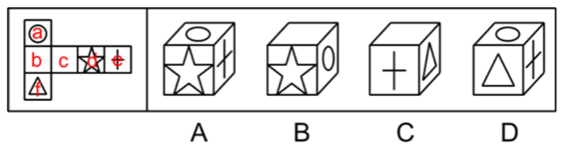
A项：选项与展开图一致，当选；
B项：选项正面为面d，侧面为面a，面d与面b为相对面，故选项顶面应为面c。展开图中面d的五角星顶部指向面a，而选项中面d的五角星顶部指向面c，选项与展开图不一致，排除；
C项：选项正面为面e，侧面为面f，面e与面c为相对面，故选项顶面应为面b。展开图中面b与面e的公共边挨着面e当中十字形的短线，而选项中面b与面e的公共边挨着面e当中十字形的长线，选项与展开图不一致，排除；
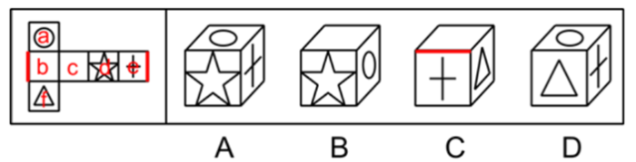
D项：选项中正面为面f，侧面为面e，顶面为面a，展开图中面a与面f为相对面，不能同时出现，选项与展开图不一致，排除。
故正确答案为A。
【来源】 2018年11月17日安徽省淮南市事业单位考试《职业能力测试》真题第41题

第42题
【知识点】
【答案】 C
【解析】 第一步：翻译题干。
①建养老中心扩大文化广场；
②扩大文化广场盖地标建筑；
③盖地标建筑修地铁3号线；
④修地铁3号线扩大文化广场。
第二步：逐一分析选项。
将①和②结合可得：⑤建养老中心扩大文化广场盖地标建筑；将③和④结合可得：⑥盖地标建筑修地铁3号线扩大文化广场，将⑥逆否可得：扩大文化广场盖地标建筑，与⑤进行对比，发现无论是否扩大文化广场，一定不能盖地标建筑，C项一定不能为真。
本题为选非题，故正确答案为C。
【来源】 2018年11月17日安徽省淮南市事业单位考试《职业能力测试》真题第42题

第43题
【知识点】
【答案】 A
【解析】 第一步：找出论点和论据。
论点：认为学校和养老院可能不太适合装空气净化装置。
论据：无。
本题只有论点，只需对论点直接否定即可。
第二步：逐一分析选项。
A项：指出在人多空间大的场所安装没有太大效果，说明对于聚集性的场所不适合安装空气净化器装置，学校和养老院属于人多的场所，加强了题干观点，当选；
B项：指出空气净化装置目前没有统一的生产标准，与是否可以安装没有关系，因此属于无关选项，无法加强，排除；
C项：指出安装设备的危害，但没有涉及学校和养老院，因此属于无关选项，排除；
D项：安装设备后还需要进行定期的室内通风，说明空气净化装置和定期通风是同时要进行的，但无法说明空气净化器不适合安装，无法加强，排除。
故正确答案为A。
【来源】 2018年11月17日安徽省淮南市事业单位考试《职业能力测试》真题第43题

第44题
【知识点】
【答案】 B
【解析】 第一步：找出论点和论据。
论点：将方便面销售下降的原因归结于如日中天的互联网外卖快餐，说是典型的互联网侵害了传统产业。
论据：无。
本题无论据，只需对论点进行否定即可。
第二步：逐一分析选项。
A项：指出人们不愿意出门购买商品，但与方便面的下降没有关系，因此属于无关选项，无法削弱，排除；
B项：指出外卖服务人群之前没有购买方便面的习惯，所以无论互联网外卖发展好坏都与方便面的下降没有关系，是对论点的否定，可以削弱，当选；
C项：“当今社会人们的的生活水平和健康意识的提升”与题中的互联网的发展没有关系，无法削弱，排除；
D项：指出方便面市场没有顺应居民收入和消费结构的升级，但没有指出与互联网外卖快餐的关系，无法削弱，排除。
故正确答案为B。
【来源】 2018年11月17日安徽省淮南市事业单位考试《职业能力测试》真题第44题

第45题
【知识点】
【答案】 A
【解析】 第一步：找出论点和论据。
论点：发现情绪表达会受到天气影响。
论据：恶劣的天气条件如高温、低温、降水、湿度增加、云层覆盖增加等，会大幅度减少公众在社交媒体上发布表情的概率。
本题论点和论据话题一致，只需要针对论点、论据进行否定即可。
第二步：逐一分析选项。
A项：该项指出这个实验仅仅针对使用社交媒体的人群，只是其中的一部分，是对论据的否定，可以削弱，当选；
B项：该项指出湿度的变化确实会影响情绪的表达，补充论据，属于加强项，排除；
C项：该项指出气温的变化确实会影响情绪的表达，补充论据，属于加强项，排除；
D项：该项指出科学技术的进步和发展使人们能够表达情绪，但与天气没有关系，因此属于无关项，无法削弱，排除。
故正确答案为A。
【来源】 2018年11月17日安徽省淮南市事业单位考试《职业能力测试》真题第45题

第46题
【知识点】 基期量计算
【答案】 B
【解析】 由题干“2016年全国固定资产投资”，结合材料时间为2017年，可知此题为基期计算问题。定位第一段可知，2017年，全国民间固定资产投资381510亿元，比上年名义增长。根据，可得2016年全国固定资产投资亿元，只有B满足。
故正确答案为B。
【来源】 2018年11月17日安徽省淮南市事业单位考试《职业能力测试》真题第46题

第47题
【知识点】 直接读数
【答案】 C
【解析】 定位文字材料“2017年…分地区看，东部地区民间固定资产投资175573亿元，比上年增长，增速比1-11月份提高0.4个百分点。中部地区110938亿元，增长，增速提高0.3个百分点，西部地区73440亿元，增长，增速回落0.4个百分点。东北地区21558亿元，增长，增速提高2.9个百分点”，可知西部地区增长幅度是下降的。
故正确答案为C。
备注：命题人的本意是问各地区2017年民间固定资产投资的增长幅度相比较1-11月是否有所下降，否则本题无法做。
【来源】 2018年11月17日安徽省淮南市事业单位考试《职业能力测试》真题第47题

第48题
【知识点】 现期比重
【答案】 D
【解析】 根据题干“…占…的百分比”，可判定本题为现期比重问题。定位材料可知：全国民间固定资产投资381510亿元，第一产业民间固定资产投资16911亿元，第三产业178194亿元，工业民间固定资产投资185090亿元。由， 可知：，D项最接近。
故正确答案为D。
【来源】 2018年11月17日安徽省淮南市事业单位考试《职业能力测试》真题第48题

第49题
【知识点】 间隔基期
【答案】 D
【解析】 由题干“2015年采矿业民间固定资产投资约为”结合材料时间2017年，判定本题为间隔基期问题。定位材料 “采矿业4935亿元，比上年下降，降幅收窄0.3个百分点。”，可知2017年增长率，2016年增长率。则。再根据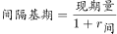亿元。
故正确答案为D。
【来源】 2018年11月17日安徽省淮南市事业单位考试《职业能力测试》真题第49题

第50题
【知识点】 综合分析
【答案】 A
【解析】 A项：定位材料可知东部地区民间固定资产投资在几个地区中最大，属于投资主力，正确；
B项：材料中没有涉及三个产业民间固定资产投资的月增长，无法推出，错误；
C项：定位材料可知，东部地区民间固定资产投资175573亿元，中部地区110938亿元，西部地区73440亿元，东北地区21558亿元，最大的与最小的近8倍关系，各地区相差较大，错误；
D项：文中未给出电力、热力、燃气及水生产和供应业民间固定资产投资情况，错误。
故正确答案为A。
【来源】 2018年11月17日安徽省淮南市事业单位考试《职业能力测试》真题第50题

第51题
【知识点】 基期量计算
【答案】 B
【解析】 根据题干“2004年安徽省城市绿地面积、城市公园个数”，结合材料“2016年比2004年……”，判定所求为基期计算。定位文字材料“2016年城市绿地面积达98555公顷，城市公园个数达392个，比2004年分别增加和”。根据公式，可得2004安徽城市绿地面积为公顷，只有B符合，无需再计算公园个数。
故正确答案为B。
【来源】 2018年11月17日安徽省淮南市事业单位考试《职业能力测试》真题第51题

第52题
【知识点】 直接读数比较
【答案】 C
【解析】 定位图表可知，分别有2007年（）、2008年（）、2009年（）、2010年（）、2014年（）、2015年（）、2016年（），共7个年份人均公园绿地面积高于我国人均公园绿地面积。
故正确答案为C。
【来源】 2018年11月17日安徽省淮南市事业单位考试《职业能力测试》真题第52题

第53题
【知识点】 增长率大小比较
【答案】 A
【解析】 根据题干问“2007-2016…增速最快的是”，可判定本题为一般增长率比较问题。定位统计图，结合公式：，可得2009年增长率；
2011年增长率；
2013年增长率；
2015年增长率。根据分数比较口诀：分子大分母小的分数大，2009年增长率的分子最大分母最小，是最大的，故2009年增速最快。
故正确答案为A。
【来源】 2018年11月17日安徽省淮南市事业单位考试《职业能力测试》真题第53题

第54题
【知识点】 增长率大小比较
【答案】 C
【解析】 由题干“安徽省……增速……我国”，结合选项可知本题为一般增长率比较问题。定位图表：2015年、2016年安徽人均公园绿地面积分别为13.37公顷、14.02公顷；而我国分别为13.35公顷、13.70公顷。根据公式，可求出16年安徽省人均公园绿地面积增速为；16年我国人均公园绿地面积增速为。略高于。
故正确答案为C。
【来源】 2018年11月17日安徽省淮南市事业单位考试《职业能力测试》真题第54题

第55题
【知识点】 综合分析
【答案】 D
【解析】 A项：定位文字材料可知，2016年安徽省城市绿地面积比2004年增加，即增加1.583倍，错误；
B项：根据A项信息可知，错误；
C项：定位文字材料可知，2016年安徽省城市公园个数比2004年增加，即增加2.136倍2倍，错误；
D项：由C项信息可知，正确。
故正确答案为D。
【来源】 2018年11月17日安徽省淮南市事业单位考试《职业能力测试》真题第55题

第56题
【知识点】 直接读数
【答案】 D
【解析】 定位统计图可知，安徽省进口额在2017年首次突破200亿美元，出口额在2014年首次突破300亿美元。
故正确答案为D。
【来源】 2018年11月17日安徽省淮南市事业单位考试《职业能力测试》真题第56题

第57题
【知识点】 年均增长量
【答案】 B
【解析】 由题干“2012-2017年间，……平均增长……亿美元”判定本题为年均增长量问题。定位统计图可知，进口额2012年为125.8亿美元，2017年为231.6亿美元；出口额2012年为267.5亿美元，2017年为304.8亿美元。故2012年-2017年进口额年均增长量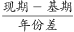亿美元；2012年-2017年出口额年均增长量亿美元。
故正确答案为B。
【来源】 2018年11月17日安徽省淮南市事业单位考试《职业能力测试》真题第57题

第58题
【知识点】 基期比重
【答案】 C
【解析】 由题干“2016年……占……比重分别为”，并结合材料时间为2017年可判定所求为基期比重问题。定位文字材料可知：2017年机电产品出口额为169.4亿美元，高新技术产品出口额为75.4亿美元，分别增长和；定位统计图可知：2016年出口总额为284.8亿美元。根据，可知2016年机电产品出口额占出口总额比重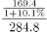。同理2016年高新技术产品出口额占出口总额比重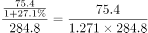。
故正确答案为C。
【来源】 2018年11月17日安徽省淮南市事业单位考试《职业能力测试》真题第58题

第59题
【知识点】 其他类计算
【答案】 D
【解析】 由题干“增速最高年份与增速最低年份的增速相差······个百分点”可知所求的是一般增长率的计算。定位统计图可知： 2012-2016年安徽省进口额分别为125.8亿美元、173.7亿美元、177.8亿美元、157亿美元、159亿美元；定位文字材料可知2017年安徽省进口额的增长率为。2015年进口额比2014年下降，其他年份都增长，则增速最低的是2015年，其增速为 ；2014年和2016年增长太小，只需计算2013年的增长率：，所以增速最高的是2017年。则题干所求为，即56.7个百分点。
故正确答案为D。
（注：该题出题不严谨，因按照文字资料计算可得更准确答案，故小粉笔倾向于D项。答案仅供参考）
【来源】 2018年11月17日安徽省淮南市事业单位考试《职业能力测试》真题第59题

第60题
【知识点】 综合分析
【答案】 A
【解析】 A项：定位文字材料可知， 2012年、2017年的进口额分别为125.8亿美元、231.6亿美元；出口额分别为267.5亿美元、304.8亿美元。均实现较大幅度增加，正确；
B项：定位统计图可知，出口额最高峰应为2015年，错误；
C项：定位文字材料可知，生产型企业出口增长，贸易型企业出口下降。故生产增长率高于贸易型企业，错误；
D项：定位文字材料可知，2017年机电产品出口额为169.4亿美元，出口总额为304.8亿美元，机电占出口总额比重，则非机电占出口总额应小于，错误。
故正确答案为A。
【来源】 2018年11月17日安徽省淮南市事业单位考试《职业能力测试》真题第60题

